Základy hry Slingo
Slingo Lucky Joker je svižná hra, kde se automaty prolínají s bingem a pro hráče jsou připraveny velké peněžní výhry.

Vyberte si sázku a stisknutím tlačítka Roztočit zahajte hru.

Máte 8 roztočení na to, abyste sladili čísla na válci s herním polem.

Skládejte řady Slingo a posouvejte se po výplatním žebříčku nahoru.
Cena se zvyšuje s každou dokončenou řadou Slingo (výherní linie).

Hra má 12 výherních linií a 11 cen v tabulce výplat, protože poslední číslo na herním poli vždy uděluje alespoň dvě výherní linie.

Symboly
Symboly Wild umožňují označit libovolné číslo ve sloupci nad nimi.

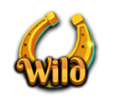

Symboly Super Wild umožní hráčům označit libovolné číslo v herním poli.

Symboly roztočení zdarma přidávají roztočení navíc.

Za 3 symboly bonusového kola se spustí 5 roztočení bonusového kola.

Za 3 symboly bonusového automatu získáte 15 roztočení navíc na bonusovém automatu.

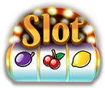

Roztočení navíc
Roztočení navíc jsou dostupná po každé hře.

Cena každého roztočení závisí na pozici ve hře a potenciální odměně.
Ceny mohou přesahovat váš základní vklad.
Limity pro roztočení navíc můžete nastavit v ovládacích prvcích.
Stisknutím Vybrat ukončíte hru, případně si můžete koupit další roztočení.
Cena dalšího roztočení se zobrazuje na tlačítku Roztočit.

Hra s cestou
Tato hra obsahuje cestu, která obklopuje herní pole Slingo.

Na herním poli jsou pevně dané pozice odměn. Jedna odměna se nachází uprostřed každé strany a jedna v pravém spodním rohu.
Na začátku každé hry jsou možné odměny náhodně přiřazeny na dostupná výherní místa.
Na začátku hry se v levém horním rohu objeví kostka a žolík.
Při každém roztočení se žolík pohybuje po herní ploše ve směru hodinových ručiček a okamžitě udělí každou výhru, na které zůstane stát. Žolík se za jedno kolo v závislosti na hodu kostkou posune o 1–6 políček.

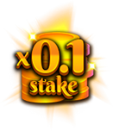 | 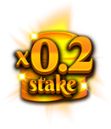 | 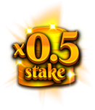 | 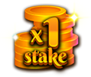

Bonusové kolo
Bonusové kolo se spouští, když při jednom roztočení padnou 3 symboly bonusového kola nebo když na žebříčku odměn získáte 6 a více řad Slingo.

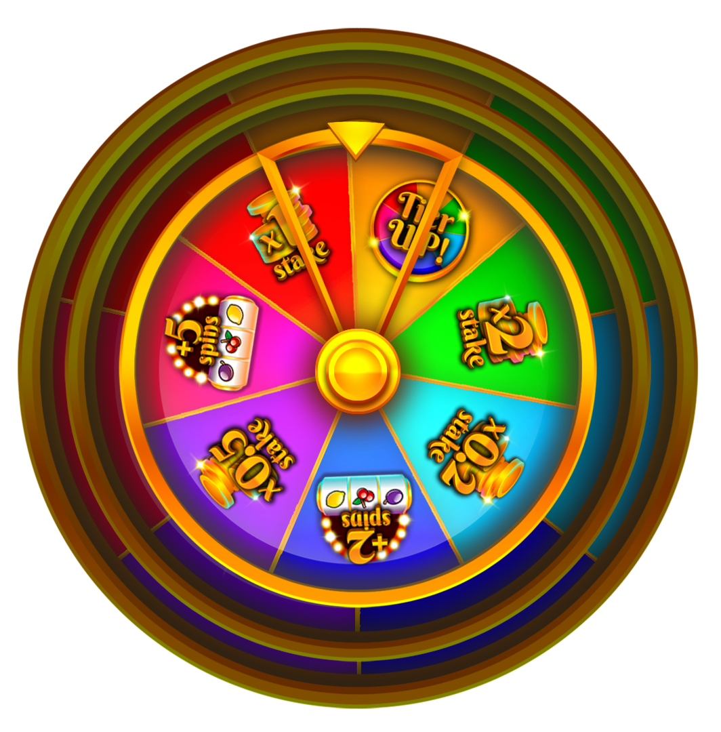

Peněžní odměny

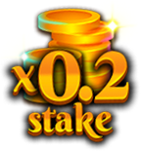 | 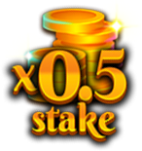 | 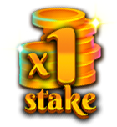 | 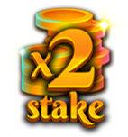 | 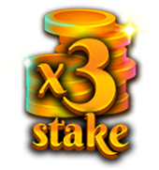
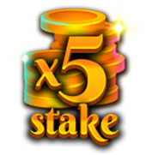 | 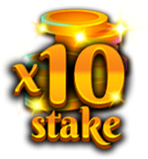 | 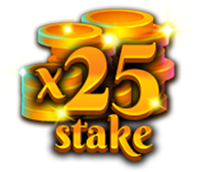 | 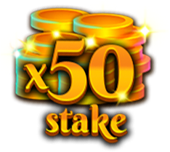 | 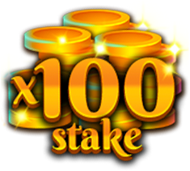
 |  | 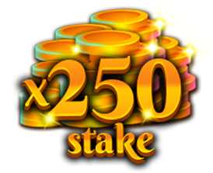

Roztočení bonusového automatu navíc

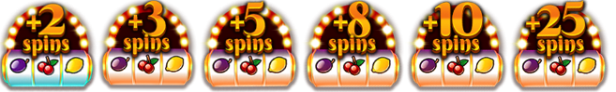

Když vylepšíte úroveň bonusového kola, získáte šanci vyhrát větší odměny.

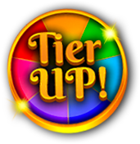

Minimální výhra na libovolném bonusovém kole je 2× základní sázka nebo 2 roztočení automatu.
Maximální výhra na libovolném bonusovém kole je 250× základní sázka.

Bonusový automat
Na konci hry odehraje bonusový automat všechna udělená roztočení. Roztočení bonusového automatu získáte, když v jednom roztočení padnou 3 symboly bonusového automatu nebo když jsou tyto symboly uděleny na žebříčku odměn Slingo anebo na bonusovém kole.

Symbol žolíka Wild může padnout pouze na 3 prostředních válcích.
Když padne symbol žolíka Wild, rozšíří se a zaplní celý válec. Teprve potom se spočítají výhry.

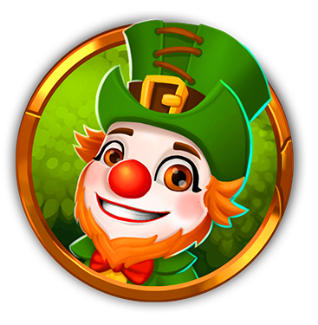

Minimální výhra na bonusovém automatu je 5× sázka na řadu.
Maximální výhra na bonusovém automatu je 100× základní sázka.

Výplaty za symboly
Výherní kombinace na liniích se násobí sázkou na linii.
Výhry za symboly Scatter se násobí celkovou sázkou.
Výhry za symboly Scatter se vyplácejí navíc k ostatním výhrám.
Pokud se na výhře podílí jeden a více symbolů žolíka Wild, výhra se zdvojnásobí.
5 500×  4 100×  3 20×  2 2× | 5 500×  4 100×  3 20×  2 2× | 5 250×  4 50×  3 10×
5 250×  4 50×  3 10× | 5 50×  4 10×  3 5× | 5 50×  4 10×  3 5×
5 50×  4 10×  3 5× | 5 50×  4 10×  3 5× | 5 100×  4 20×  3 5×

Výherní linie na automatu
Na každou linii se vyplácí pouze nejvyšší výherní kombinace.
Výhry ze sázkových linií se vyplácejí zleva doprava s výjimkou výher za symboly Scatter, které mohou padnout na libovolné pozici.
Porucha ruší všechny hry a výhry.

Výherní linie Slingo
Hra má 12 výherních linií a 11 cen, protože poslední číslo na herním poli vždy uděluje alespoň dvě výherní linie.

Nejlepší strategie
Nejstrategičtější je vybírat pozice pro symboly Wild a Super Wild tak, abyste se co nejvíc přiblížili k dokončení řady Slingo.

Pokud stejná kritéria splňuje více pozic, je výhodnější vybrat pozici, která se nachází v nejvíce liniích Slingo (výherní linie).

Například prostřední pole má přednost, protože zasahuje do horizontálních, vertikálních i diagonálních linií. Pokud existuje více pozic se stejnými podmínkami, provede se náhodná volba.

Ovládací prvky hry
Ovládací prvky hry můžete vybrat v nabídce.

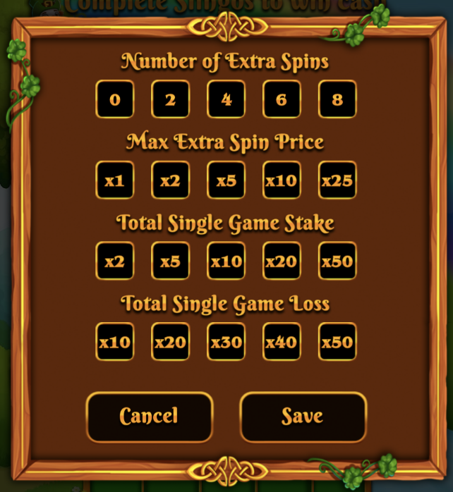

Nastavte maximální počet nabízených roztočení navíc.
Nastavte maximální cenu, která se nabídne u roztočení navíc.
Nastavte maximální sázku na libovolnou jednu hru.
Nastavte maximální ztrátu na libovolnou jednu hru.
Pokud dosáhnete kteréhokoli z nastavených limitů, hra se automaticky ukončí.

Obecná pravidla
Při nejlepší strategii činí teoretická návratnost hráči (RTP) v této hře {TODO} %.
Při nejlepší strategii má každé roztočení navíc teoretickou návratnost hráči (RTP) {todo} %.
Symboly roztočení zdarma se po dobu roztočení navíc odstraňují z válců.
V roztočení navíc vyžadují některé potenciální ceny symboly Super Wild.
Roztočení navíc jsou nabízena, pouze pokud lze v dalším roztočení dosáhnout na bonus.
Ceny za roztočení navíc se zaokrouhlují na nejbližší celou hodnotu, což může ovlivnit návratnost, zejména u nižších vkladů.
Porucha ruší všechny hry a výhry.

Neukončené hry
Neukončené hry budou automaticky ukončeny [24] h po spuštění.

Ve všech zbývajících roztočeních činí případná rozhodnutí za hráče generátor náhodných čísel.

Výhry se připisují automaticky.

